Geometri Çalışma Sayfası
Aşağıda bazı terimlerin tanımları verilmiştir. Kutularda yer alan terimler ile tamamlayınız.
ışın
düzlem parçası
doğru parçası
doğru
düzlem
kesişen doğru

- …………………: Bir bütünün tamamını oluşturur.
- …………………: Başlangıç ve bitiş noktası belli olan doğrulardır.
- ………………… : Başlangıç noktası belli olan ancak bitiş noktası belli olmayan doğrulardır.
- ………………………: Bir bütünü oluşturan parçalardır.
- …………………… : Başlangıç ve bitiş noktası belli olmayan modeldir.
- ……………………………: Yatay, eğik ya da dik doğruların birbirini kesmesidir.

Aşağıdaki görsellerin isimlerini yazınız.
. . . .
……………………… ……………………… …………………………… ………………………

……………………………… …………………………… ………………………………

…………………………… ……………………………

Aşağıdaki düzlemsel şekillerin isimlerini yazınız.

………………………… ………………………… …………………………… ……………………………………
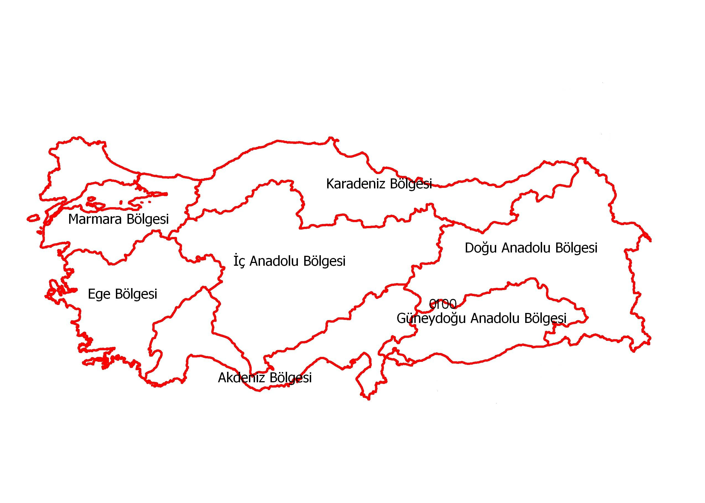

Aşağıdaki resimdeki düzlem ve düzlem parçalarını belirleyiniz.

Türkiye haritası: ………………………………………………
Bölgeler: ……………………………………

